Выделение объектов и атрибутов в соответствии с заданием
1. Подход к выделению объектов
Выделение объектов (сущностей) и их атрибутов выполнено на основе:
- Анализа первичных документов Тоншаевской ЦРБ (форма №003/у, журнал приёма больных, экран движения больных, реестр услуг);
- Требований сотрудников, сформулированных в пункте 1;
- Принципов нормализации баз данных (каждая сущность описывает один реальный объект предметной области).
Основной документ-источник: Приказ Минздрава России от 05.08.2022 № 530н «Об утверждении унифицированных форм медицинской документации». Учётная форма №003/у «Медицинская карта пациента, получающего медицинскую помощь в стационарных условиях, в условиях дневного стационара».
Структура формы №003/у состоит из следующих разделов, каждый из которых лёг в основу выделения сущностей:
Таблица 1. Структура формы
Раздел формы №003/у | Соответствующая сущность БД
Титульный лист | Patient (Пациент)
Сведения о госпитализации (п.1-12) | Hospitalization (Госпитализация)
Сведения о врачах (п.13-14) | Doctor (Врач)
Лист назначений (Приложение №1 к форме) | ServiceAssignment (Назначение услуги)
Отделения и палаты (из внутренней логики) | Department, Ward

Дополнительно вводятся сущности для справочной информации, которая не вынесена в отдельные поля формы, но необходима для работы: Diagnosis (Диагноз) — для кодов МКБ-10, Service (Услуга) — справочник медицинских услуг.
2. Полный перечень объектов (сущностей)
№ | Название сущности (рус.) | Название сущности (англ., для БД) | Краткое описание
1 | Пациент | Patient | Лицо, обратившееся за медицинской помощью и проходящее лечение в стационаре
2 | Врач | Doctor | Медицинский работник, имеющий право назначать лечение и вести пациента
3 | Отделение | Department | Структурное подразделение стационара (терапия, хирургия, детское и т.д.)
4 | Палата | Ward | Помещение в отделении, где размещаются пациенты (с определённой вместимостью)
5 | Диагноз | Diagnosis | Справочник диагнозов с кодами МКБ-10 (Международная классификация болезней 10-го пересмотра)
6 | Госпитализация | Hospitalization | Факт нахождения пациента в стационаре с датой поступления и выписки
7 | Услуга | Service | Справочник медицинских услуг (анализы, процедуры, осмотры)
8 | Назначение услуги | ServiceAssignment | Факт назначения конкретной услуги конкретному пациенту в рамках конкретной госпитализации

3. Обоснование выделения каждой сущности
3.1. Сущность Patient (Пациент)
Почему выделена: В форме №003/у имеется титульный лист, содержащий персональные данные пациента. Один пациент может госпитализироваться многократно (разные госпитализации). Вынесение данных пациента в отдельную таблицу устраняет дублирование информации при повторных госпитализациях.
Источник в документах: Титульный лист формы №003/у (пункты: Фамилия, Имя, Отчество, Дата рождения, Пол, Адрес места жительства, № полиса ОМС, СНИЛС, № телефона).
3.2. Сущность Doctor (Врач)
Почему выделена: В форме №003/у присутствуют подписи лечащего врача и заведующего отделением. Врач является самостоятельным объектом: имеет специализацию, категорию, может вести несколько пациентов одновременно. Хранение данных о враче в отдельной таблице позволяет избежать повторения ФИО и специализации для каждого пациента.
Источник в документах: Форма №003/у (п.13 «Лечащий врач (должность, ФИО)», п.14 «Заведующий отделением (должность, ФИО)»), штатное расписание ЦРБ.
3.3. Сущность Department (Отделение)
Почему выделена: Тоншаевская ЦРБ имеет несколько отделений стационара (терапевтическое, хирургическое, детское, родильное, гинекологическое). Каждое отделение имеет свою специфику, свой коечный фонд и своего заведующего. Госпитализация всегда привязана к конкретному отделению.
Источник в документах: Экран движения больных (графа «Отделение»), форма №003/у (п.2 «Наименование отделения»).
3.4. Сущность Ward (Палата)
Почему выделена: Каждая палата в отделении имеет номер, вместимость (количество коек) и может быть занята частично или полностью. Учёт занятости палат — ключевая задача для старшей медсестры. Палата не может существовать без отделения (связь с Department).
Источник в документах: Экран движения больных (графы «№ палаты», «№ койки»).
3.5. Сущность Diagnosis (Диагноз)
Почему выделена: В форме №003/у используются коды МКБ-10. Это стандартизированный справочник, единый для всех медицинских учреждений РФ. Вынесение диагнозов в отдельную таблицу позволяет:
- Не вводить каждый раз диагноз вручную (выбор из списка);
- Обеспечить единообразие кодирования;
- Строить отчёты по группам заболеваний (например, все пневмонии — код J15).
Источник в документах: Форма №003/у (п.7 «Предварительный диагноз», п.11 «Код диагноза по МКБ», п.12 «Заключительный клинический диагноз»).
3.6. Сущность Hospitalization (Госпитализация)
Почему выделена: Это центральная сущность, связывающая пациента, врача, отделение, палату и диагнозы. Именно госпитализация представляет собой факт лечения — имеет дату начала, дату окончания, исход. Без этой сущности невозможно зафиксировать, кто, когда, у кого и где лечился.
Источник в документах: Форма №003/у целиком, но в сконцентрированном виде — раздел «Сведения о госпитализации» (пункты 1-12 формы).
3.7. Сущность Service (Услуга)
Почему выделена: В Тоншаевской ЦРБ (как и в любой больнице) оказываются разнообразные медицинские услуги: анализы, инструментальные исследования, процедуры, перевязки, врачебные осмотры. Для платных услуг важна стоимость. Услуги назначаются многократно разным пациентам, поэтому их целесообразно вынести в отдельный справочник.
Источник в документах: Реестр платных услуг ЦРБ, прейскурант, номенклатура медицинских услуг (Приказ Минздрава № 804н).
3.8. Сущность ServiceAssignment (Назначение услуги)
Почему выделена: Один пациент в рамках одной госпитализации может получить множество услуг. Одна услуга может быть назначена множеству пациентов. Это связь «многие-ко-многим», которая реализуется через промежуточную таблицу. Кроме того, у каждого назначения есть свои атрибуты: дата назначения, дата выполнения, статус, количество.
Источник в документах: Лист назначений (Приложение №1 к форме №003/у), где фиксируются все назначения и отметки о выполнении.
4. Атрибуты сущностей (с указанием типа данных и обоснованием)
4.1. Сущность Patient (Пациент)
№ | Атрибут (рус.) | Атрибут (БД) | Тип данных | Ограничения | Обоснование
1 | Идентификатор пациента | PatientID | INT | PRIMARY KEY, AUTO_INCREMENT | Уникальный числовой идентификатор для связи с другими таблицами
2 | Фамилия | LastName | VARCHAR(50) | NOT NULL | Титульный лист формы №003/у
3 | Имя | FirstName | VARCHAR(50) | NOT NULL | Титульный лист формы №003/у
4 | Отчество | MiddleName | VARCHAR(50) | NULL | Может отсутствовать (иностранцы, некоторые документы)
5 | Дата рождения | BirthDate | DATE | NOT NULL | Титульный лист, расчёт возраста
6 | Пол | Gender | CHAR(1) | NOT NULL, CHECK (Gender IN ('М','Ж')) | Титульный лист
7 | Номер полиса ОМС | PolicyNumber | VARCHAR(16) | UNIQUE, NOT NULL | Единый номер полиса — уникальный идентификатор в системе ОМС
8 | СНИЛС | SNILS | VARCHAR(14) | UNIQUE, NULL | Формат «123-456-789 00», может отсутствовать у детей
9 | Телефон | Phone | VARCHAR(20) | NULL | Для экстренной связи
10 | Адрес регистрации | Address | VARCHAR(200) | NOT NULL | Место жительства
11 | Электронная почта | Email | VARCHAR(100) | NULL | Для информирования (при наличии)

4.2. Сущность Doctor (Врач)
№ | Атрибут (рус.) | Атрибут (БД) | Тип данных | Ограничения | Обоснование
1 | Идентификатор врача | DoctorID | INT | PRIMARY KEY, AUTO_INCREMENT | Уникальный идентификатор
2 | Фамилия | LastName | VARCHAR(50) | NOT NULL | Штатное расписание
3 | Имя | FirstName | VARCHAR(50) | NOT NULL | Штатное расписание
4 | Отчество | MiddleName | VARCHAR(50) | NOT NULL | Штатное расписание
5 | Специализация | Specialization | VARCHAR(100) | NOT NULL | Терапевт, хирург, невролог и т.д.
6 | Квалификационная категория | Category | VARCHAR(50) | NULL | Вторая, первая, высшая
7 | Номер кабинета | OfficeNumber | VARCHAR(10) | NULL | Расположение врача
8 | Внутренний телефон | PhoneInternal | VARCHAR(10) | NULL | Служебная связь
9 | Дата приёма на работу | HireDate | DATE | NOT NULL | Трудовые отношения
10 | Уволен (флаг) | IsFired | BOOLEAN | DEFAULT FALSE | Учёт уволенных врачей

4.3. Сущность Department (Отделение)
№ | Атрибут (рус.) | Атрибут (БД) | Тип данных | Ограничения | Обоснование
1 | Идентификатор отделения | DepartmentID | INT | PRIMARY KEY, AUTO_INCREMENT | Уникальный идентификатор
2 | Наименование отделения | DepartmentName | VARCHAR(100) | NOT NULL, UNIQUE | Терапевтическое, хирургическое и т.д.
3 | ID заведующего отделением | HeadDoctorID | INT | FOREIGN KEY → Doctor(DoctorID), NULL | Ссылка на врача — заведующего
4 | Количество коек (всего) | TotalBeds | INT | NOT NULL, CHECK (>0) | Плановый коечный фонд
5 | Этаж | Floor | INT | NULL | Место расположения
6 | Примечание | Note | TEXT | NULL | Дополнительная информация

4.4. Сущность Ward (Палата)
№ | Атрибут (рус.) | Атрибут (БД) | Тип данных | Ограничения | Обоснование
1 | Идентификатор палаты | WardID | INT | PRIMARY KEY, AUTO_INCREMENT | Уникальный идентификатор
2 | ID отделения | DepartmentID | INT | FOREIGN KEY → Department(DepartmentID), NOT NULL | К какому отделению относится
3 | Номер палаты | WardNumber | VARCHAR(10) | NOT NULL | Например, «204», «1-й этаж, комн.5»
4 | Вместимость (коек) | Capacity | INT | NOT NULL, CHECK (>0) | Максимальное количество пациентов
5 | Примечание | Note | TEXT | NULL | Например, «изолятор», «палата интенсивной терапии»

4.5. Сущность Diagnosis (Диагноз) — справочник
№ | Атрибут (рус.) | Атрибут (БД) | Тип данных | Ограничения | Обоснование
1 | Код диагноза (МКБ-10) | DiagnosisCode | VARCHAR(10) | PRIMARY KEY | Код по МКБ-10, например «J15.0»
2 | Наименование диагноза | DiagnosisName | VARCHAR(255) | NOT NULL, UNIQUE | «Пневмония, вызванная условно-патогенными микроорганизмами»
3 | Класс болезней | DiseaseClass | VARCHAR(100) | NOT NULL | Группировка (например, «Болезни органов дыхания»)

4.6. Сущность Hospitalization (Госпитализация)
№ | Атрибут (рус.) | Атрибут (БД) | Тип данных | Ограничения | Обоснование
1 | Идентификатор госпитализации | HospitalizationID | INT | PRIMARY KEY, AUTO_INCREMENT | Уникальный идентификатор записи о лечении
2 | ID пациента | PatientID | INT | FOREIGN KEY → Patient(PatientID), NOT NULL | Кто лечится
3 | ID лечащего врача | DoctorID | INT | FOREIGN KEY → Doctor(DoctorID), NOT NULL | Кто назначает лечение
4 | ID отделения | DepartmentID | INT | FOREIGN KEY → Department(DepartmentID), NOT NULL | Где лечится
5 | ID палаты | WardID | INT | FOREIGN KEY → Ward(WardID), NOT NULL | Конкретная палата
6 | Номер койки | BedNumber | INT | NOT NULL | В пределах палаты
7 | Условия оказания помощи | AdmissionType | VARCHAR(20) | NOT NULL, CHECK (IN ('плановая','экстренная')) | Плановая или экстренная госпитализация
8 | Код предварительного диагноза | PreliminaryDiagnosisCode | VARCHAR(10) | FOREIGN KEY → Diagnosis(DiagnosisCode), NOT NULL | Диагноз при поступлении
9 | Код заключительного диагноза | FinalDiagnosisCode | VARCHAR(10) | FOREIGN KEY → Diagnosis(DiagnosisCode), NULL | Диагноз при выписке (может не совпадать)
10 | Дата и время поступления | AdmissionDateTime | DATETIME | NOT NULL | Точность до минут
11 | Дата выписки | DischargeDate | DATE | NULL | Если NULL — пациент ещё лечится
12 | Исход госпитализации | Outcome | VARCHAR(50) | NULL, CHECK (IN ('выздоровление','улучшение','без перемен','ухудшение','смерть','переведён')) | Результат лечения
13 | Направившее учреждение | ReferringFacility | VARCHAR(200) | NULL | Откуда поступил пациент

4.7. Сущность Service (Услуга) — справочник
№ | Атрибут (рус.) | Атрибут (БД) | Тип данных | Ограничения | Обоснование
1 | Код услуги (номенклатура) | ServiceCode | VARCHAR(20) | PRIMARY KEY | По Приказу Минздрава №804н
2 | Наименование услуги | ServiceName | VARCHAR(200) | NOT NULL, UNIQUE | Например, «Общий анализ крови»
3 | Категория услуги | Category | VARCHAR(50) | NOT NULL | Лабораторная, инструментальная, врачебная, процедурная
4 | Стоимость (руб.) | Price | DECIMAL(10,2) | NULL (для ОМС — NULL, для платных — NOT NULL) | Цена за единицу услуги
5 | Входит в ОМС (флаг) | IsCompulsory | BOOLEAN | DEFAULT TRUE | Бесплатно по полису или платно

4.8. Сущность ServiceAssignment (Назначение услуги)
№ | Атрибут (рус.) | Атрибут (БД) | Тип данных | Ограничения | Обоснование
1 | Идентификатор назначения | AssignmentID | INT | PRIMARY KEY, AUTO_INCREMENT | Уникальный идентификатор
2 | ID госпитализации | HospitalizationID | INT | FOREIGN KEY → Hospitalization(HospitalizationID), NOT NULL | В рамках какой госпитализации назначено
3 | Код услуги | ServiceCode | VARCHAR(20) | FOREIGN KEY → Service(ServiceCode), NOT NULL | Какая услуга назначена
4 | Дата назначения | AssignmentDate | DATE | NOT NULL | Когда назначено (обычно дата осмотра)
5 | Дата выполнения | ExecutionDate | DATE | NULL | Когда фактически оказано (NULL — ещё не выполнено)
6 | Статус выполнения | Status | VARCHAR(20) | NOT NULL, DEFAULT 'назначено', CHECK (IN ('назначено','выполнено','отменено')) | Контроль исполнения
7 | Количество | Quantity | INT | NOT NULL, DEFAULT 1 | Сколько раз выполнить (например, анализ сдан 1 раз, процедура — 5 раз)
8 | ID врача, назначившего услугу | AssigningDoctorID | INT | FOREIGN KEY → Doctor(DoctorID), NOT NULL | Кто дал назначение
9 | ID медсестры, выполнившей услугу | ExecutingNurseID | INT | FOREIGN KEY → Doctor(DoctorID), NULL | Кто фактически выполнил (медперсонал)

5. Визуализация объектов и атрибутов (диаграмма «сущность-связь» в текстовом виде)
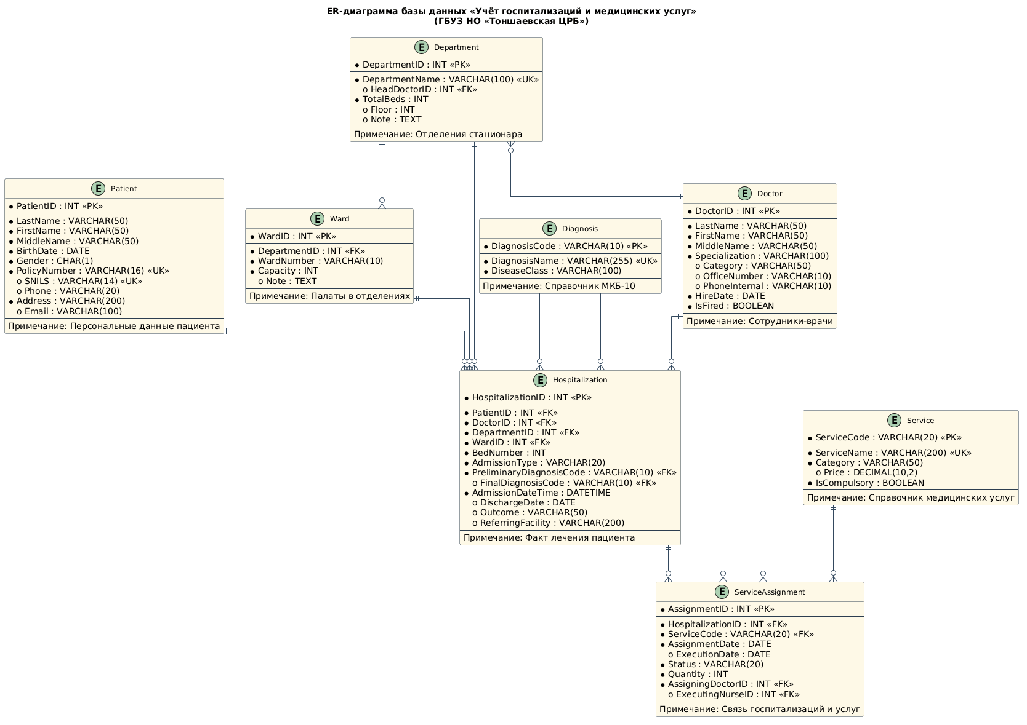
Рисунок 1 – Примерная ER-диаграмма

Примечание: ServiceAssignment связывает Hospitalization и Service (многие-ко-многим), а также дважды ссылается на Doctor (назначивший врач и выполняющая медсестра — в ЦРБ медсестра тоже является сотрудником, но для простоты используем ту же таблицу с ролью; при необходимости можно расширить отдельной сущностью Nurse).

6. Обоснование достаточности выделенных объектов и атрибутов
Критерий | Проверка
Полнота охвата предметной области | Все документы, изученные в пункте 1, находят отражение в выделенных сущностях. Форма №003/у покрыта полностью.
Поддержка CRUD-операций | Каждая сущность позволяет добавлять, читать, обновлять и удалять записи (например, добавить пациента, изменить диагноз, удалить ошибочное назначение).
Возможность построения отчётов | Атрибуты позволяют строить отчёты: по занятости палат (Ward.Capacity — Hospitalization), по услугам (Service.Price, ServiceAssignment.Quantity), по длительности лечения (AdmissionDateTime — DischargeDate).
Соответствие нормализации | Каждый атрибут зависит от полного ключа своей сущности. Нет повторяющихся групп. Достигнута 3-я нормальная форма (3NF).
Учёт требований сотрудников | Все требования из таблицы п.1.6 удовлетворены (регистратор → Patient, врач → Hospitalization, медсестра → ServiceAssignment, администратор → Service).

7. Вывод по пункту 2
В результате выполнения этапа выделения объектов и атрибутов:
- Определено 8 сущностей: Patient, Doctor, Department, Ward, Diagnosis, Hospitalization, Service, ServiceAssignment.
- Для каждой сущности выделен полный набор атрибутов с указанием типов данных, ограничений и обоснованием из документов Тоншаевской ЦРБ.
- Установлены связи между сущностями (один-ко-многим, многие-ко-многим через промежуточную таблицу).
- Подготовлена основа для построения концептуальной модели (пункт 3), нормализации (пункт 4) и физической реализации в СУБД (пункт 5).

